***Лепестки крючком!***

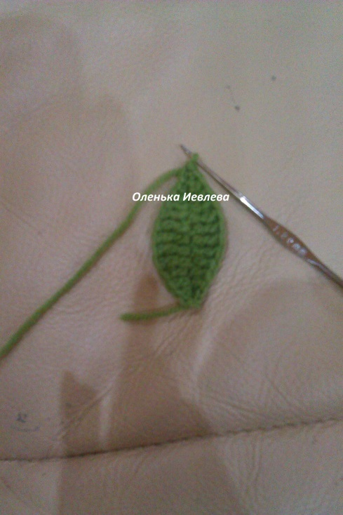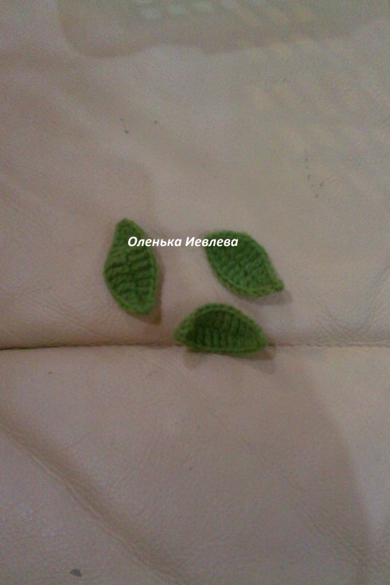

**Обозначения**

**Вп-воздушная петля**

**БН-без накида**

**ПСС-полустолбик с накидом**

**СС-столбик с накидом**

**СС2Н-столбик с 2мя накидами**

**СС3Н- столбик с 3мя накидами**

**Набираем 15вп**

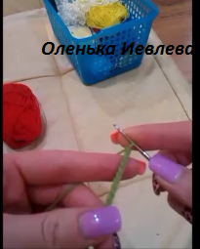

**Во вторую петлю вяжем**

**Полустолбик+1 бн+ 1псс+2 сс+ 4ст с 2мя накидами+2сс+1псс+1бн**

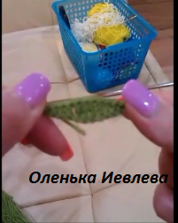

**Переходим на нижнюю часть и вяжем точно так же**

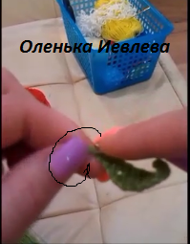

**Лепесток готов!**

**Оленька Иевлева**